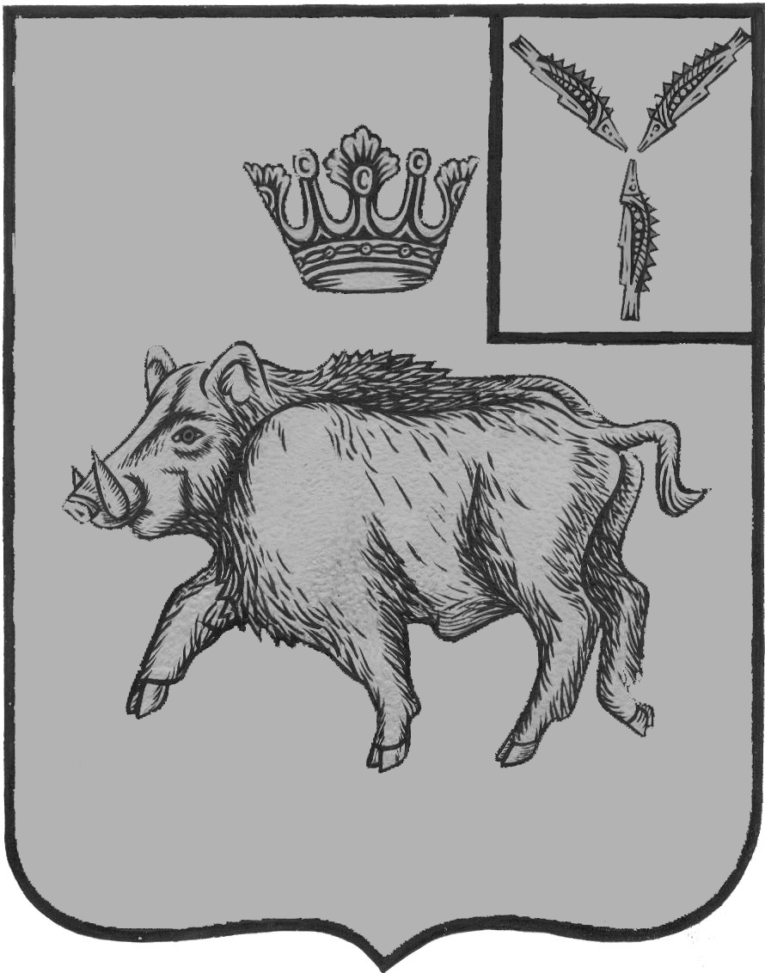
АДМИНИСТРАЦИЯ
БАЛТАЙСКОГО МУНИЦИПАЛЬНОГО РАЙОНА
САРАТОВСКОЙ ОБЛАСТИ
П О С Т А Н О В Л Е Н И Е
от 08.11.2017 № 471
с.Балтай
О комиссии при главе Балтайского
муниципального района по
формированию резерва управленческих
кадров

В целях совершенствования муниципального управления, формирования и эффективного использования резерва управленческих кадров, руководствуясь Уставом Балтайского муниципального района,
ПОСТАНОВЛЯЮ
1. Создать комиссию при главе Балтайского муниципального района по формированию резерва управленческих кадров.
2. Утвердить Положение о комиссии при главе Балтайского муниципального района по формированию резерва управленческих кадров согласно приложению № 1.
3. Утвердить состав комиссии при главе Балтайского муниципального района по формированию резерва управленческих кадров согласно приложению № 2.
4. Признать утратившими силу:
- постановление администрации Балтайского муниципального района от 07.10.2014 № 522 «О комиссии при главе администрации Балтайского муниципального района по формированию резерва управленческих кадров».
5. Настоящее постановление вступает в силу со дня его подписания.
6. Контроль за исполнением настоящего постановления возложить на руководителя аппарата администрации Балтайского муниципального района.

Глава Балтайского
муниципального района С.А.Скворцов

Приложение № 1
к постановлению администрации Балтайского муниципального района
от 08.11.2017 № 471

Положение
о комиссии при главе Балтайского муниципального района по формированию резерва управленческих кадров

1. Настоящим Положением определяется порядок деятельности комиссии при главе Балтайского муниципального района по формированию резерва управленческих кадров (далее - комиссия).
2. Комиссия в своей деятельности руководствуется Конституцией Российской Федерации, федеральными законами, законами Саратовской области, нормативно-правовыми актами администрации Балтайского муниципального района, а также настоящим Положением.
3. В целях реализации своих функций комиссия взаимодействует в установленном порядке с органами местного самоуправления Балтайского муниципального района, учреждениями и организациями независимо от форм собственности.
4. Основными задачами комиссии являются:
а) формирование и эффективное использование резерва управленческих кадров в администрации Балтайского муниципального района;
б) обеспечение эффективного взаимодействия администрации района с представительными органами и администрациями муниципальных образований Балтайского муниципального района по вопросам, связанным с отбором, подготовкой, переподготовкой и выдвижением участников для формирования резерва управленческих кадров;
в) определение порядка ведения базы данных резерва управленческих кадров и перечней должностей муниципальной службы, подлежащих замещению из кадрового резерва;
г) рассмотрение методик отбора, подготовки, переподготовки и выдвижения кандидатов в кадровый резерв;
д) содействие реализации мероприятий, предусмотренных Положением о кадровом резерве для замещения вакантных должностей муниципальной службы в администрации Балтайского муниципального района.
5. Комиссия для решения возложенных на нее основных задач имеет право:
а) запрашивать и получать в установленном порядке необходимые материалы от органов государственной власти, органов местного самоуправления муниципальных образований Балтайского муниципального района, а также предприятий, учреждений и организаций независимо от форм собственности;

б) приглашать на свои заседания депутатов представительных органов и представителей общественных объединений и партий Балтайского муниципального района.
6. Заседание комиссии считается правомочным, если на нем присутствуют не менее двух третей членов комиссии. Решения комиссии принимаются простым большинством голосов от числа присутствующих членов. В случае равенства голосов председатель комиссии имеет право решающего голоса.
7. По итогам отбора комиссия принимает одно из следующих решений:
- о включении претендента в резерв управленческих кадров на замещение должности муниципальной службы;
- об отказе включения претендента в резерв управленческих кадров на замещение должности муниципальной службы;
- о рекомендации по замещению лицом, включенным в резерв управленческих кадров, должности муниципальной службы.
8. Решение комиссии подписывается всеми членами комиссии, присутствующим на заседании.
9. Члены комиссии принимают участие в ее работе на общественных началах.
10. Отдел муниципальной службы и кадров администрации Балтайского муниципального района обеспечивает условия для эффективной работы комиссии.

Верно: начальник отдела делопроизводства
администрации Балтайского
муниципального района А.В.Паксютова

Приложение № 2
к постановлению администрации Балтайского муниципального района
от 08.11.2017 № 471

Состав
комиссии при главе Балтайского муниципального района по формированию резерва управленческих кадров

Председатель комиссии | - | глава Балтайского муниципального района;
заместитель председателя комиссии | - | руководитель аппарата, заместитель председателя комиссии;
секретарь комиссии | - | начальник отдела муниципальной службы и кадров.
Члены комиссии:

- начальник управления экономики и муниципальных закупок;
- начальник управления по социальным вопросам;
- председатель Собрания депутатов Балтайского муниципального района (по согласованию);
- секретарь Балтайского местного отделения политической партии «Единая Россия» (по согласованию).

Верно: начальник отдела делопроизводства
администрации Балтайского
муниципального района А.В.Паксютова

